

برنامج اليوم للدورة الأولى 2015/2016
اليوم المفتوح للإبداعات التكنولوجيّة

معدّات | الأطراف المسؤولة | الفضاء المخصص للنشاط | تفاصيل | النشاط | التوقيت
6 أقلام جافّة  4 مكاتب استقبال | 4 أساتذة | مكاتب الاستقبال | - تسجيل حضور المتنافسين  - منحهم اختيار جواز السفر (حسب الموجود) | استقبال المشاركين | 08h
 | الحضور  حسب المثال المرافق | الساحة الخارجيّة للمدرسة | تجمّع منظم في شكل صفوف انضباط تام (الخرج من الصف أو الوقوف الغير منضبط يعرّض إلى عدم التأشيرة في الجواز | تحيّة العلم | 08 h 30
 |  | بهو المدرسة  قاعة العروض  قاعة مختصّة  أروقة المعارض | يقوم 4 أساتذة بتأشير الجوزات  و2 أساتذة بتنظيم الدخول وتوجيه التلاميذ من الدخل  كلّ مشارك متأخر لا يتحصل على التأشيرة لجواز السفر إلاّ بعد تحيّة العلم بحضور المسؤول على التسجيل | التوجه نحو الورشات وأروقة العروض | 08h 45
 | 5 أساتذة  (أستاذ لكلّ ورشة)  10 تلاميذ منسقين بالتداول  كلّ أستاذ يختار فريق من التلاميذ يشرف عليهم  لكلّ مؤسسة مشاركة في المعرض أستاذ مشرف وتلميذين منسقين بالتداول  (10 أساتذة و20 تلميذ منسق)  لجنة متكوّنة من متفقدين وأساتذة  يشرف أستاذ على تنظيم المتبارين وتأمين السير السليم التقديم  امكانيّة حضور الجمهور (أولياء / تلاميذ / أساتذة ...) لكن دون تعطيل سير العروض  لجنة التحكيم | بهو المدرسة  قاعة العروض  قاعة مختصّة  أروقة المعارض | بقيّة الأساتذة مشرفين على تلميذ منسق يقوم بتنشيط الورشة أو رواق المعرض  يتداول التلاميذ على تنشيط الورشات والمعارض بالتنسيق  بينهم ليتاح لهم المشاركة باعتماد جوار سفرهم  يقوم التلاميذ المنسقين بالإجابة على استفسارات الزوّار من تلاميذ أو غيرهم في ما يخصّ العروض المقدّمة بإشراف الأستاذ ثمّ يقوم الأستاذ بالتأشير على جوازات السفر بعد التأكد من زيارة صاحبها لمعرضه  يقوم أصحاب المشاريع الرقميّة المشاركة في المسابقة بعرض منتجاتهم أمام لجنة التحكيم  تنقل أعضاء لجنة التحكيم إلى المعارض لتقييم المنتجات المشاركة في المسابقات فقط وهي معروضة. | - افتتاح الورشات  - افتتاح المعارض  - تقديم المشاريع الخاصّة المسابقات | 09h  11h
 |  | الساحة الخارجيّة للمدرسة  قاعة الأساتذة  القاعة المختصّة | - توجه التلاميذ بنظام نحو المشرب للحصول على اللمجة ثمّ يتمّ تناولها في الساحة الخارجيّة مع الحفاظ على نظافة المكان  - توجه الأساتذة المشرفين نحو قاعة الأساتذة للاستراحة  - يقضّي أعضاء لجنة التحكيم الاستراحة | استـــــراحة | 11h  11h 30
 | التلاميذ المنسقين  الأساتذة المشرفين | ورشات المدرسة | يقسّم مجموع التلاميذ إلى مجموعات صغرى ثمّ يقوم بزيارة بعض الورشات تحت اشراف أستاذ  تتوزّع الفرق على الورشات بنظام للتعرف على نشاطات المدرسة التقنيّة والاستفسار عن كلّ المعلومات في ظروف جيّدة  يجب ألا يتواجد أكثر من فريق واحد داخل الورشة  الحرص على عدم التدافع في الدخول إلى الورشات | زيارة ميدانيّة لورشات الاعداديّة التقنيّة رادس للتعريف بنشاطاتها | 11h 30  12 h 30
 | كلّ أستاذ يشرف على تنظيم تلامذة  المؤسسة الراجعة له | الساحة الداخليّة للمدرسة | انطلاق الأنشطة الثقافيّة  تقديم عزف / غناء / رقص / شعر ...  يقوم الأساتذة المشرفين بتنظيم التلاميذ لتجنّب الفوضى | أنشطة ثقافيّة | 12 h 30
 | لجنة التحكيم والهيئة المنظمة | الساحة الداخليّة للمدرسة | تقوم لجنة التحكيم بإعلان النتائج وتوزيع الجوائز | اعلان النتائج واختتام الدورة | 14 h

*يتولى فريق من معهد حمام الأنف بتوثيق فعاليات الدورة

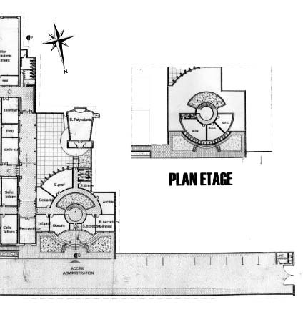
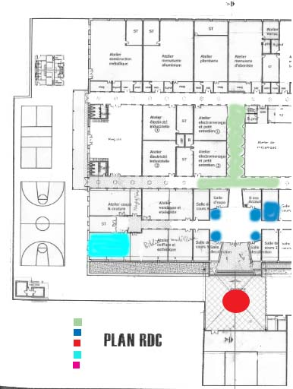

ساحة العلم
الورشات
ساحة التنشيط الثقافي
مكتب التسجيل
قاعة العرض الرقمي
أروقة المعرض

